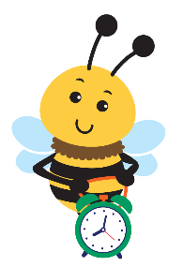
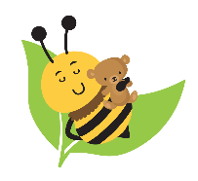
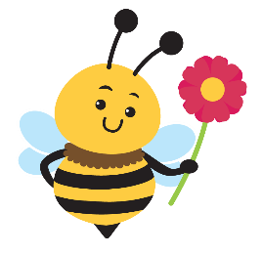
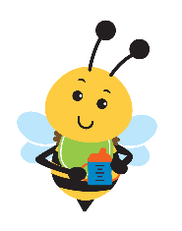
Программа штата Северная Каролина для младенцев и детей ясельного возраста (NC ITP)
Чем раньше вы узнаете, тем лучше они будут расти

Этапы развития
Дети растут, учатся и развиваются с разной скоростью. Ребенок может пойти раньше другого малыша того же возраста, но позднее его заговорит. Используйте эту таблицу как один из способов проверить, соответствует ли ваш ребенок нормам развития в возрасте до 3 лет. Помните, что каждый ребенок уникален. Если у вас есть вопросы или опасения относительно того, как видит, слышит, двигается, общается, учится, играет или взаимодействует с другими людьми ваш ребенок, обратитетсь к вашему лечащему врачу или свяжитесь с местным Агентством по развитию детей (CDSA). Если вас что-то беспокоит, знайте: успех роста и развития вашего ребенка зависит от РАННИХ действий.
- месяц: Поднимает голову, когда лежит на животе
Пристально смотрит/смотрит на лица
Реагирует на звуки
- месяца: Издает звуки (гуление)
Следит за предметами
Поднимает и кратковременно держит голову
Замечает свои руки
- месяца: Распознает лица
Держит олову в вертикальном положении
Начинает улыбаться в ответ на человеческое лицо («социальная улыбка»)
Может нести вес на ногах, когда ступни стоят на твердой поверхности
Следит за движущимися объектами
- месяца: Улыбается, смеется и гулит, когда с ним разговаривают
Переворачивается со спины на бок или на живот
Дотягивается до предметов и берет их
Распознает голос и прикосновения родителей
- месяцев: Дотягивается до предметов, хватает их и кладет в рот
Тянет руки, чтобы его взяли
Играет в прятки
Играет со своими руками и ногами
- месяцев: Сидит и стоит с поддержкой
Переворачивается в обе стороны
Поворачивается на звуки и голоса
Имитирует звуки
- месяцев: Реагирует на чужое выражение эмоций
Использует руки для исследования, похлопывания, прикосновения, поглаживания
Появление в речи слогов (лепетание)

8 месяцев: Передаёт предметы из рук в руки
Подтягивается, чтобы встать
Начинает ползать

- месяцев: Говорит «ма-ма» или «па-па» любому из родителей
Обменивается с вами эмоциями (улыбается в ответ)
Активно лепечет или комбинирует слоги
Реагирует на собственное имя

10 месяцев: Машет рукой «пока-пока»
Хорошо ползает на четвереньках
Пьет из чашки, когда ее подносят ко рту
11 месяцев: Говорит «Ма-ма» и «Па-па» соответствующему родителю.
Ходит, держась за мебель
Пьет из чашки и берет мелкие предметы
12 месяцев: Произносит звуки и простые жесты
Использует не менее трех слов
Дает понять, чего он/она хочет и не хочет
Продолжение примечания на следующей странице www.ncdhhs.gov/itp-beearly

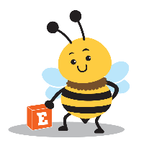
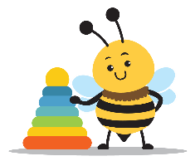
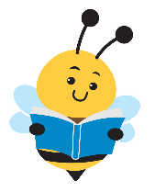
чем раньше вы узнаете, тем лучше они будут расти

этапы развития

  - месяцев: Хорошо стоит
Наклоняется, чтобы поднять предметы, может сделать несколько шагов
  - месяцев: Подражает действиям других
Играет с различными игрушками, такими как кубики, машинки,
книги, мягкие игрушки и куклы
Вываливает содержимое из коробок и контейнеров

  - месяцев: Играет с мячом
Хорошо ходит и может наклоняться
Слушает истории
Может указывать на собственные части тела
  - месяцев: Переворачивает страницы книги
Появляется привязанность к мягкой игрушке или другому предмету
Может впадать в истерику, когда расстроен
  - месяцев: Изучает, как правильно обращаться с обычными предметами, к примеру, с телефоном
Любит игры понарошку
Любит кататься на игрушках
  - месяцев: Может сказать 10-20 слов
Просит о помощи
Использует отдельные слова, чтобы сообщить о своих потребностях/хотениях
Рисует карандашом каракули
Демонстрирует ласку, целует
Выполняет простые указания
Может ходить задом наперед

- месяцев: Пользуется ложкой или вилкой
Может бегать
Бросает мяч из-под руки
Любит помогать по дому
- месяцев: Может раздеться сам
Может понимать до 200 слов
- месяцев: Сочетает такие слова, как «хочу бутылочку» и «пока-пока»
Может подниматься по лестнице на одну ступеньку за раз
Ставит простые цели, например, куда положить игрушки
- месяцев: Бьет мяч ногой
Выполняет двухкомпонентные просьбы вроде «Возьми куклу и принеси ее мне».
- месяцев: Может идентифицировать простые картинки в книге
Обращается к себе по имени – использует «я/мое»
Может открывать шкафы и ящики
Использует «привет», «пока» и «пожалуйста», если ему напоминают
24 месяцев: Отвечает на простые вопросы типа «Что это?»
Называет не менее шести частей тела
Использует фразы из двух и трех слов
Бьет мяч ногой
Поднимается и спускается по лестнице на одну ступеньку за раз
По очереди играет с другими детьми
В возрасте двух лет малыши становятся все более разговорчивыми, используют фразы из двух-трех слов и могут опросить, например, «еще сока». Они имеют словарный запас 50-100 слов и понимают 250-300 слов. Они могут самостоятельно есть, открывать шкафы и ящики. Они также любят разбирать вещи, исследовать свое окружение, подражать своим родителям и другим детям. Обычное социально-эмоциональное поведение — проявление привязанности, самостоятельная игра и застенчивость в присутствии незнакомцев. Двухлетние дети могут быть очень полны решимости добиваться своего, поэтому у них могут возникать истерики.
К трем годам дети могут быть очень самостоятельными. Физическое развитие: дети этого возраста умеют подниматься и спускаться по лестнице, надевать обувь. Обладая вербальной способностью произносить предложения из трех-пяти слов, они могут повторять распространенные рифмы, понимать большинство предложений, называть свое имя и возраст. Трехлетние дети могут играть понарошку с игрушками, животными и людьми. Они могут играть в простые игры с другими детьми, правильно называть хотя бы один цвет и кататься на трехколесном велосипеде. Трехлетние дети выражают широкий спектр эмоций.
Хотя точное время достижения этих вех у разных детей может различаться, эти нормы могут служить ориентиром, когда вы наблюдаете, как растет и развивается ваш ребенок.

Штат Северная Каролина | Департамент здравоохранения и социальных служб www.ncdhhs.gov Отдел охраны семьи и детства | Секция раннего вмешательства
Департамент здравоохранения и социальных служб Северной Каролины (NC DHHS) является работодателем и поставщиком равных возможностей. 13 декабря, Обновлено 22 апреля, 23 января

www.ncdhhs.gov/itp-beearly

